КГУ «Куропаткинская средняя школа»

**Викторина**

**«Все работы хороши!»**

Подготовила: Қарбай А.М.

2017-2018 уч.год

**Викторина «Все работы хороши!»**

**Цели**: расширить, систематизировать знания учащихся о профессиях; обобщить знания по технологии (устройство инструментов, технология изготовления изделий); развивать понимание того, что знания, получаемые на уроках технологии, способствуют приобретению важных жизненных умений и навыков; прививать интерес к рабочим профессиям, труду.

**Ход игры**

1. **Сообщение темы.**

**Учитель**: Сегодня у нас необычный урок, урок – игра «Все работы хороши!».

Профессия – это род занятий, любимое дело, груд всей жизни. А потому любимое дело выбирается один раз и на всю жизнь. Но как бывает тяжело выбирать! Ведь и врачом хочется спать, и водителем, космонавтом и водолазом, учителем и артистом. Вот поэтому уже сейчас вам нужно готовиться к серьезному выбору. Что вы знаете о профессиях, мы сегодня и узнаем.

А теперь попрошу вас разделиться на две команды. И придумать название команды.

1. **Игровая часть.**
2. **Игра «Таинственное слово».**

**Учитель.**

Учитель демонстрирует карточки, на каждой из которых написано слово, но буквы в нем представлены самым немыслимым образом. Учащиеся должны угадать, какое слово зашифровано:

Баркы явши праов щакнемки

Жирнене ьевитолд ртомас ьуитлеч

(Рыбак, швея, повар, каменщик, инженер, водитель, матрос, учитель)

1. 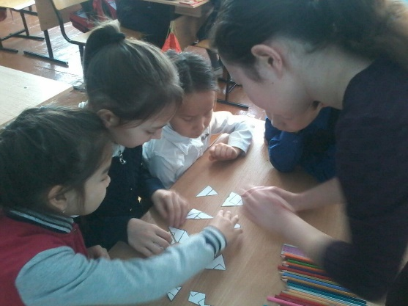**Конкурс «строителей».**

**Учитель**. Каждой команде я раздам части разрезанной картинки, ваша задача составить из разрезанной на части картинки рисунок дом.

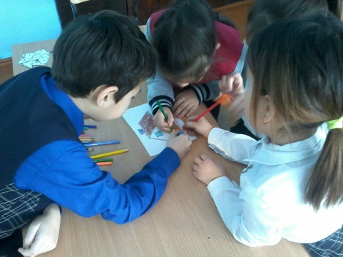**Конкурс маляров**

**Учитель**. Теперь в следующем задание, я раздам вам рисунок дома, где вы должны раскрасить по своему вкусу дом так, чтобы это было красиво и быстро.

1. *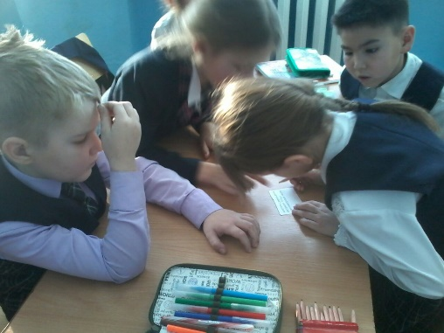***Игра «Отгадай пословицы».**

**Учитель.** Я предлагаю вам отгадать пословицы. Я раздам вам пословицы, а вы допишите их.

Без труда - ….*(не вынешь рыбку из пруда).*

Без охоты - *… (нет работы).*

Без ремесла - … *(как без рук).*

Без дела жить - … *(только небо коптить).*

Была бы охота - *… (заладиться всякая работа).*

Без топора не плотник - *… (без иглы не портной).*

1. 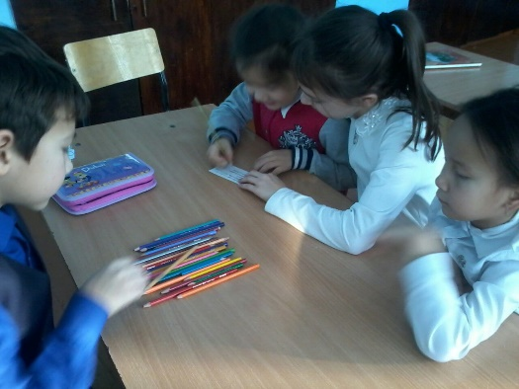**Игра «Кто потерял свой инструмент?».**

В бюро находок поступило много вещей. Как вы думаете, кто их потерял?

Назовите профессию владельца этих предметов:

Ножницы шпатель

Лампочка кастрюля

Кисть сантиметровая лента

Гаечный ключ гиря

Калькулятор указка

1. **Викторина «Угадай профессию».** Сейчас я буду задавать каждой команде вопросы, вы должны будете на них ответить.
2. Кто хлеб нам выпекает? *Пекарь*
3. 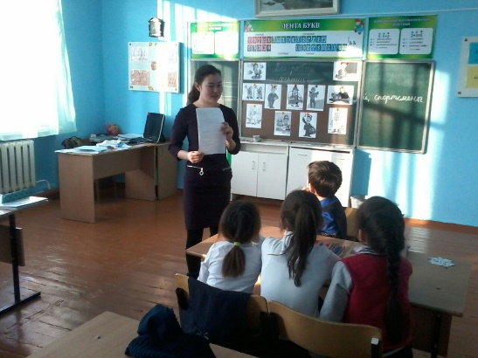Кто лекарства отпускает? *Аптекарь*
4. Одевает кто нас модно? Кто костюм шьет выходной? Всем известно – он … *портной*
5. К нам приходит с письмом прямо в дом – кто же он? *Почтальон*
6. Вот на краешке с опаской он железо красит краской;

У него в руках ведро, сам расписан он пестро. *Маляр*

1. Ночью, в полдень, на рассвете службу он несет в секрете,

На тропе, на берегу, преграждая путь врагу. *Пограничник*

1. Он не летчик, не пилот, он ведет не самолет, а огромную ракету. Дети, кто, скажите, это? *Космонавт*
2. Кто в дни болезней всех полезней

И лечит нас от всех болезней? *Доктор*

1. Служит дорогой Отчизне старший брат. Охраняет наши жизни, он … *Солдат*
2. Заболело ухо у кота, поднялась в доме суета.

Дед ворчит, сестренка хнычет,

Суп в кошачьей миске стынет.

Что мне делать? Как мне быть?

Где котенка полечить? *У ветеринара*

1. **Конкурс «Найди лишнее».**

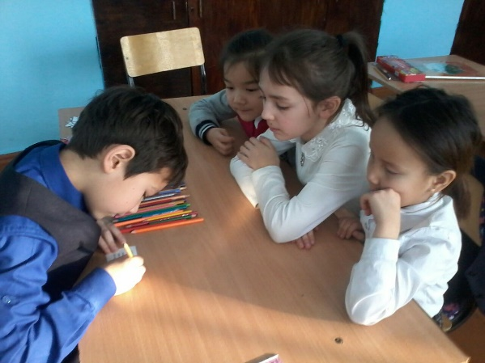На карточках крупными буквами написаны слова. Необходимо вычеркнуть «лишнее» слово, не относящееся к данному технологическому процессу. Например: учебник, журнал, ученик, кастрюля (лишним является слово «кастрюля», так как он не используется в работе учителя.)

1. Кисть – клей – линейка – спица – ножницы
2. Пряжа – нож – спицы – ножницы
3. Кастрюля – ложка – терка – крючок
4. Игла – нитки – гвоздь – сантиметровая лента – наперсток.
5. **Итог игры.**

**Заключительное слово учителя.** Молодцы ребята! Вы сегодня свои умения и знания по технологии показали, о профессиях разных много рассказали.

Как видите, дети, профессий немало – такую себе выбирай,

Чтоб делом всей жизни твоей она стала,   
Чтоб честным трудом ты прославил свой край.

А сейчас подведение итогов.